Název projektu: Podpora výuky v technických oborech
Registrační číslo projektu: CZ.1.07/1.5.00/34.0458
Název šablony: V/2 – Inovace a zkvalitnění výuky směřující k rozvoji odborných kompetencí žáků středních škol

Název školy: SOŠ NET OFFICE Orlová, spol. s r.o.
Vypracoval/a: Mgr. Alena Sovová

3. XHTML, strukturování textu, odstavce a nadpisy

Teorie:
Má-li být text na stránce přehledný, pak musí být rozčleněn na části - odstavce a nadpisy, které musíme v textu vymezit pomocí značek.

Odstavec
Odstavec textu vymezujeme párovou značkou <p> </p>, která navíc mezi odstavce vkládá mezeru. Uvnitř odstavců můžeme zalomit řádek pomocí nepárové značky <br />. Podívejte se na příklad:
<p> text odstavce</p>
<p>text odstavce <br />pokračování odstavce na novém řádku </p>

Nadpisy
XHTML má pro nadpisy vyhrazeny speciální značky, v nichž je zahrnut formát písma, zarovnání a také odřádkování. K dispozici je šest úrovní nadpisů. Velikost 1 odpovídá hlavnímu nadpisu a velikost 6 nadpisu s nejnižší úrovní. Nadpis uzavíráme do značek <h1> </h1>, <h2> </h2>, …, <h6> </h6>.
Nadpisy představují významné orientační body v textu nejen pro čtenáře, ale i pro vyhledávací roboty, a proto by měly stručně a výstižně charakterizovat část textu.

Zásady pro používání nadpisů:
- jediný nadpis první úrovně na stránce,
- nadpis první úrovně používejte vždy, i když je nadpisem obrázek,
- dodržujte hierarchii nadpisů: základní části stránky mají nadpisy druhé úrovně, …,
- více než dvě úrovně nadpisů používejte výjimečně.

Zdůraznění významu, zvýraznění písma
Pro vyjádření důležitých pojmů používáme párové značky <strong> </strong> a <em> </em>. První ze značek označuje významný pojem nebo část textu, druhá méně důležitý. Obě značky zahrnují současně i formát písma. Část textu uzavřenou do značky <strong> prohlížeč zobrazí tučným řezem a v případě druhé značky kurzívou. Obě značky je možné používat pouze uvnitř odstavců! Například:
<p> text odstavce - <strong>toto je důležité</strong></p>
<p> text odstavce - <em>tohle je o něco méně důležité</em></p>

Cvičení:
Otevřete šablonu pro striktní verzi XHTML dokumentu. Vypište její titulek a do těla dokumentu nakopírujte text pod předlohou. Text si přečtěte, pomocí značek vymezte nadpisy, odstavce a zvýrazněte důležité pojmy.
Jednu z možností strukturování uvedeného textu vidíte v předloze. POZOR! Konce řádků neodpovídají skutečnosti, okno prohlížeče bylo zmenšeno!
Vámi vytvořenou stránku uložte do složky strukturovani_textu pod názvem strukturovani_textu_cv1.html.

Předloha
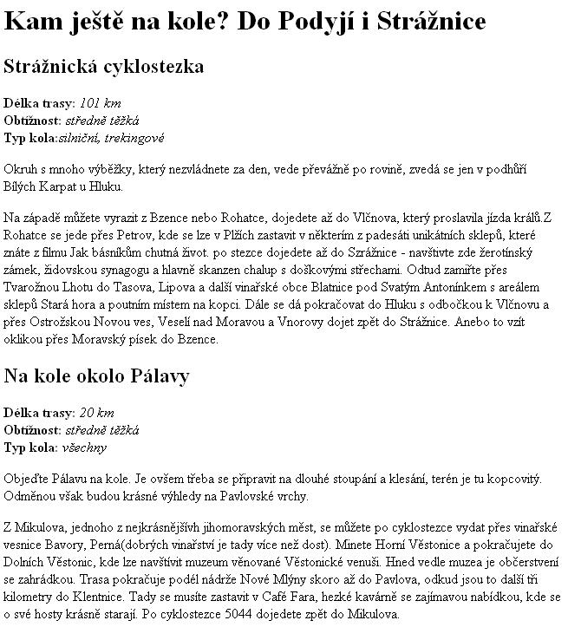

Text cvičení
Kam ještě na kole? Do Podyjí i Strážnice
Strážnická cyklostezka
Délka trasy: 101 km
Obtížnost: středně těžká
Typ kola:silniční, trekingové
Okruh s mnoho výběžky, který nezvládnete za den, vede převážně po rovině, zvedá se jen v podhůří Bílých Karpat u Hluku. Na západě můžete vyrazit z Bzence nebo Rohatce, dojedete až do Vlčnova, který proslavila jízda králů. Z Rohatce se jede přes Petrov, kde se lze v Plžích zastavit v některím z padesáti unikátních sklepů, které znáte z filmu Jak básníkům chutná život. po stezce dojedete až do Szrážnice - navštivte zde žerotínský zámek, židovskou synagogu a hlavně skanzen chalup s doškovými střechami. Odtud zamiřte přes Tvarožnou Lhotu do Tasova, Lipova a další vinařské obce Blatnice pod Svatým Antonínkem s areálem sklepů Stará hora a poutním místem na kopci. Dále se dá pokračovat do Hluku s odbočkou k Vlčnovu a přes Ostrožskou Novou ves, Veselí nad Moravou a Vnorovy dojet zpět do Strážnice. Anebo to vzít oklikou přes Moravský písek do Bzence.
Na kole okolo Pálavy
Délka trasy: 20 km
Obtížnost: středně těžká
Typ kola: všechny
Objeďte Pálavu na kole. Je ovšem třeba se připravit na dlouhé stoupání a klesání, terén je tu kopcovitý. Odměnou však budou krásné výhledy na Pavlovské vrchy. Z Mikulova, jednoho z nejkrásnějšívh jihomoravských měst, se můžete po cyklostezce vydat přes vinařské vesnice Bavory, Perná (dobrých vinařství je tady více než dost). Minete Horní Věstonice a pokračujete do Dolních Věstonic, kde lze navštívit muzeum věnované Věstonické venuši. Hned vedle muzea je občerstvení se zahrádkou. Trasa pokračuje podél nádrže Nové Mlýny skoro až do Pavlova, odkud jsou to další tři kilometry do Klentnice. Tady se musíte zastavit v Café Fara, hezké kavárně se zajímavou nabídkou, kde se o své hosty krásně starají. Po cyklostezce 5044 dojedete zpět do Mikulova.

3. XHTML, Strukturování textu, odstavce a nadpisy – ŘEŠENÍ

Zdrojový kód cvičení:
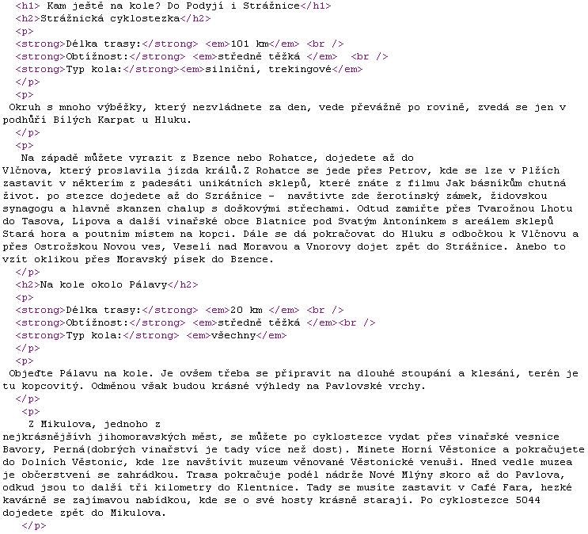

Zdroje:
BUČKOVÁ, M. Kam ještě na kole? Do Podyjí i Strážnice. Mladá fronta Dnes, léto 2012 příloha na prázdniny a dovolenou. 2012-07-27. [cit. 2012-07-31].
JANOVSKÝ , Dušan. Jakpsatweb.cz : HTML: “Bloky“ [online]. 2012-04-03 [cit. 2012-07-31]. Dostupný z WWW: < http://www.jakpsatweb.cz/html/bloky.html>.
JANOVSKÝ , Dušan. Jakpsatweb.cz : HTML: “Úprava textu“ [online]. 2012-04-03 [cit. 2012-07-31]. Dostupný z WWW: < http://www.jakpsatweb.cz/html/text.html>.

3. XHTML, Strukturování textu, odstavce a nadpisy – METODICKÝ LIST
Zpracoval: Mgr. Alena Sovová
Cílová skupina: žák SŠ
Rok vytvoření: 2012
Anotace: Základní značky používané pro rozdělení textu do odstavců a nadpisů a také značky, které zdůrazňují písmo. Značky žáci využijí při zpracování cvičení.
Předpokládaný přínos (výstup): Při tvorbě www stránek žák správně používá značky <p>, <hn>, <strong>, <em>, <br /> a uplatňuje zásady pro používání nadpisů různé úrovně. Rozlišuje odlišný zápis párové a nepárové značky.
Pomůcky (pokud byly využity při výuce a byly hrazeny z projektu):
Předpokládaný čas: 30 minut
Postup: Teoretický základ představuje stručné shrnutí učiva, zadání v pracovním listu je určeno k jeho procvičení. Je určeno k samostatné práci žáků.
Souhlasím se zveřejněním mého příspěvku v knižní či elektronické podobě, jako metodického materiálu.

podpis vyučujícího

